ВАРАСЬКА МІСЬКА РАДА

ФІНАНСОВЕ УПРАВЛІННЯ ВИКОНАВЧОГО КОМІТЕТУ
ВАРАСЬКОЇ МІСЬКОЇ РАДИ

майдан Незалежності, 1, м.Вараш, Рівненська область, 34400
телефон / факс (03636) -2-36-25 E-mail: finance@varashmtg.gov.ua
Код ЄДРПОУ 02771664

Вараська міська рада
Виконавчий комітет

Пояснювальна записка
до проєкту бюджету Вараської міської
територіальної громади на 2024 рік

У лютому 2022 року розпочалося повномасштабне вторгнення російської федерації в Україну. Тому 24 лютого 2022 року Указом Президента України введено воєнний стан, який наразі продовжено.
Воєнні дії спричинили руйнівний вплив на життя людей та масове порушення ланцюжків економічної діяльності, руйнування інфраструктури, що зі свого боку призводить до значних економічних втрат.
Ці події мають негативний вплив і на показники місцевих бюджетів та міжбюджетні відносини, зокрема. Характерною ознакою для формування бюджету на 2024 рік є максимальний ступінь невизначеності з погляду часового проміжку, інтенсивності воєнних дій, масштабу подальших руйнувань, умов функціонування економіки.

В умовах правового режиму воєнного стану, фінансовий ресурс бюджету Вараської міської територіальної громади на 2024 рік сформовано з урахуванням вимог Бюджетного кодексу України, Податкового кодексу України, основних прогнозних показників економічного і соціального розвитку, листів Міністерства фінансів України, прийнятого Закону України «Про Державний бюджет України на 2024 рік» та інших законодавчих актів, що стосуються місцевих бюджетів та міжбюджетних відносин.

Складовими економіки територіальної громади є промисловість, житлово-комунальне господарство, торгівля і громадське харчування, сфера побутових послуг, фінансова діяльність та будівництво.
Основним бюджетоутворюючим підприємством територіальної громади є відокремлений підрозділ «Рівненська АЕС» ДП «НАЕК «Енергоатом», яке за одинадцять місяців звітного року перерахувало до бюджету територіальної громади 448,3 млн. грн податків і зборів, що становить 60,9 % доходів загального фонду бюджету (без урахування міжбюджетних трансфертів).

ОСНОВНІ ПОКАЗНИКИ ЕКОНОМІЧНОГО І СОЦІАЛЬНОГО
РОЗВИТКУ ВАРАСЬКОЇ ТЕРИТОРІАЛЬНОЇ ГРОМАДИ

Показники | Одиниці виміру | 2022 рік | 2023 рік | 2024 рік
1 | 2 | 3 | 4 | 5
Обсяг реалізованої промислової продукції | млн.грн | 36 747,3 | 51 208,2 | 55 607,4
Обсяг виробленої будівельної продукції | млн.грн | 450,0 | 490,0 | 540,0
Обсяг капітальних інвестицій за рахунок усіх джерел фінансування | млн.грн | 985,8 | 2467,8 | 2783,8
Середньомісячна заробітна плата | грн | 34 783,0 | 36 904,8 | 39 119,1
Середньомісячна заробітна плата, у % до попереднього року | % | 104,4 | 106,1 | 106,0
Середньомісячна пенсія | грн | 6 827,0 | 7 243,4 | 7 678,0

Доходна частина бюджету Вараської міської територіальної громади на 2024 рік розроблена відповідно до норм чинного Податкового і Бюджетного кодексів України та інших законодавчих актів.

При прогнозуванні доходної частини бюджету територіальної громади на 2024 рік враховано:
- результати аналізу складу, структури та динаміки податкових і неподаткових надходжень до бюджету міста у 2020 - 2022 роках та одинадцять місяців 2023 року;
- очікувані показники виконання доходної частини бюджету у 2023 році;
- положення статті 42 Закону України «Про Державний бюджет України на 2024 рік».

Прогнозний обсяг доходів бюджету Вараської міської територіальної громади на 2024 рік (з урахуванням міжбюджетних трансфертів) обраховано в сумі 955 275,770 тис. грн, у тому числі:

- доходи загального фонду – 946 000,0 тис. грн;
- доходи спеціального фонду – 9 275,770 тис. грн.
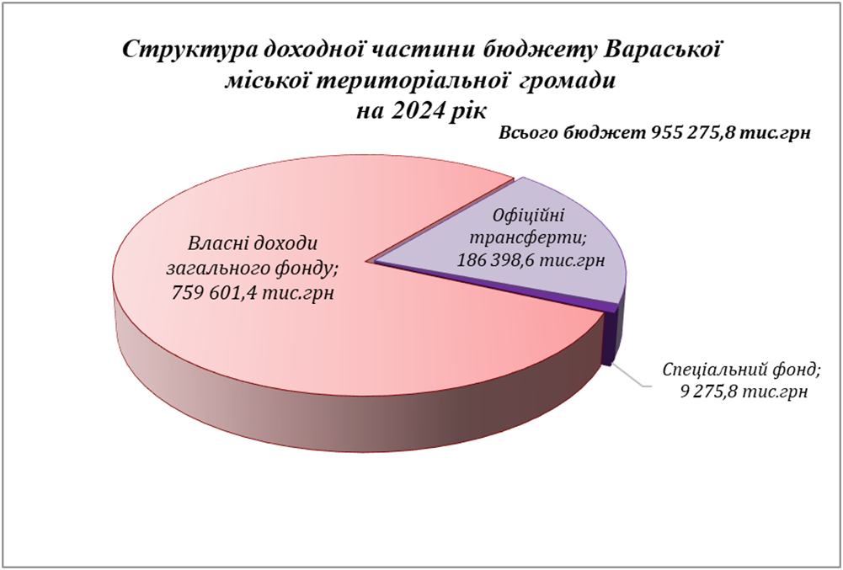

До доходів загального фонду бюджету міської територіальної громади, відповідно до статті 64 Бюджетного кодексу України, належать:
1) податок на доходи фізичних осіб, що сплачується (перераховується) згідно з Податковим кодексом України на території громади у розмірі 64 відсотки (відповідно до норм статті 42 Закону України «Про Державний бюджет України на 2024 рік»).
Прогнозний обсяг надходжень податку на доходи фізичних осіб на 2024 рік за обрахунками фінансового органу, в основі яких лежить аналіз динаміки фактичних надходжень податку на доходи фізичних осіб до бюджету територіальної громади за 2021-2022 роки, очікуваних надходжень у 2023 році, становить 648 229,9 тис. грн.
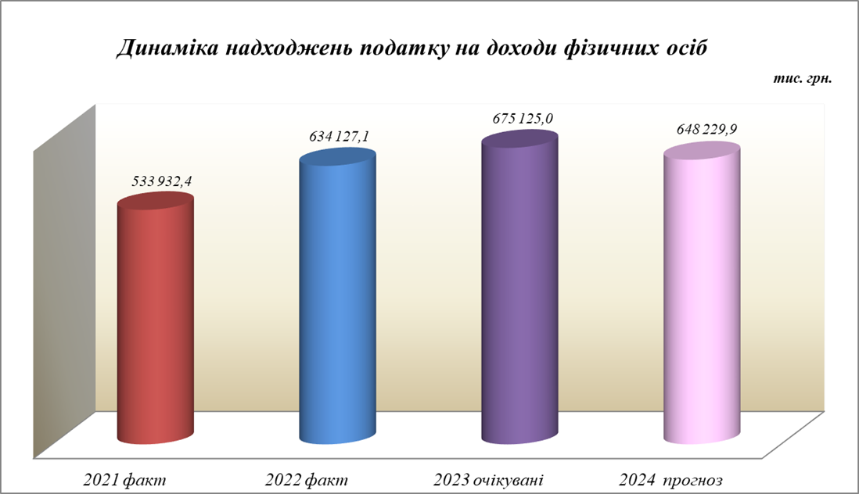

- податок на прибуток підприємств, прогнозний показник якого становить 339,8 тис.грн. Прогнозування надходжень податку на прибуток здійснено з врахуванням динаміки надходжень податку за попередні роки та інформації управління економіки та розвитку громади виконавчого комітету Вараської міської ради щодо прогнозного обсягу помісячних надходжень до бюджету громади податку на прибуток підприємств комунальної власності та частини чистого прибутку (доходу) комунальних унітарних підприємств та їх об’єднань, що вилучається до бюджету.
- рентна плата за спеціальне використання лісових ресурсів в сумі 980,0 тис.грн;
- рентна плата за користування надрами в обсязі 80,0 тис.грн;
- 13,44 відсотка акцизного податку з виробленого в Україні пального у порядку, визначеному Кабінетом Міністрів України, що зараховується до загального фонду відповідних бюджетів місцевого самоврядування пропорційно до обсягу реалізованого суб’єктами господарювання роздрібної торгівлі пального на відповідній території – 975,0 тис.грн;
- 13,44 відсотка акцизного податку з ввезеного на митну територію України пального у порядку, визначеному Кабінетом Міністрів України, що зараховується до загального фонду відповідних бюджетів місцевого самоврядування пропорційно до обсягу реалізованого суб’єктами господарювання роздрібної торгівлі пального на відповідній території – 8 660,0 тис.грн;
- акцизний податок з реалізації суб’єктами господарювання роздрібної торгівлі підакцизних товарів. При обрахунку враховувалася динаміка фактичних надходжень податку за 2021-2023 роки. Прогнозний показник акцизного податку визначено в обсязі 14 000,0 тис.грн;
- податок на майно, який складається з:
- податку на нерухоме майно, відмінне від земельної ділянки;
- транспортного податку;
- плати за землю.
Прогнозний обсяг податку на майно складає 47 955,5 тис.грн, в тому числі: податку на нерухоме майно, відмінне від земельної ділянки – 5 547,5 тис.грн; плати за землю – 42 383,0 тис.грн; транспортного податку – 25,0 тис.грн;
- туристичний збір в обсязі 82,0 тис.грн;
- єдиний податок в сумі 33 322,4 тис.грн;
- частина чистого прибутку (доходу) комунальних унітарних підприємств та їх об’єднань, що вилучається до відповідного місцевого бюджету – 231,6 тис.грн;
- адміністративні штрафи та інші санкції – 500,0 тис.грн;
- адміністративні штрафи та штрафні санкції за порушення законодавства у сфері виробництва та обігу спирту етилового, коньячного і плодового, алкогольних напоїв та тютюнових виробів, рідин, що використовуються в електронних сигаретах, та пального, що зараховуються за місцем вчинення порушення – 40,0 тис.грн;
- кошти гарантійного та реєстраційного внесків, які підлягають перерахуванню оператором електронного майданчика – 12,0 тис.грн;
- адміністративний збір за проведення державної реєстрації юридичних осіб, фізичних осіб-підприємців та громадських формувань – 50,0 тис.грн;
- плата за надання інших адміністративних послуг – 2 900,0 тис.грн;
- адміністративний збір за державну реєстрацію речових прав на нерухоме майно та їх обтяжень – 200,0 тис.грн;
- надходження від орендної плати за користування цілісним майновим комплексом та іншим майном, що перебуває в комунальній власності – 998,2 тис.грн;
- державне мито, що зараховується до бюджетів місцевого самоврядування за місцем вчинення дій та видачі документів – 25,0 тис.грн;
- інші надходження (код 24060300) прогнозуються в сумі 20,0 тис.грн (плата за тимчасове користування місцями для розташування спеціальних конструкцій, які перебувають у комунальній власності (встановлюється згідно постанови Кабінету Міністрів України від 29 грудня 2003 року № 2067 «Про затвердження типових правил розміщення зовнішньої реклами» та Правил розміщення зовнішньої реклами в місті Кузнецовськ, затвердженими рішенням міської ради № 121 від 29 квітня 2011 року).
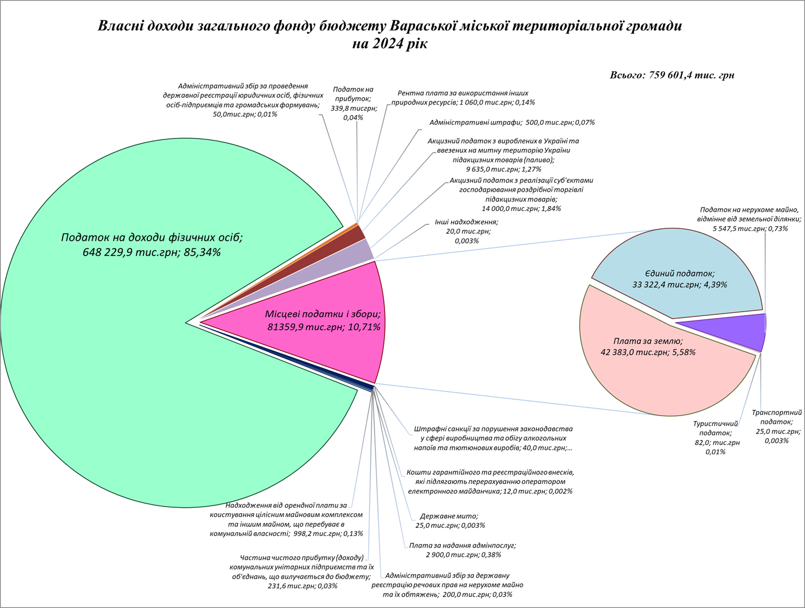

В доходах загального фонду враховано обсяг міжбюджетних трансфертів в сумі 186 398,6 тис.грн, в тому числі:
освітня субвенція з державного бюджету місцевим бюджетам – 184 313,3 тис.грн;
субвенція з місцевого бюджету на здійснення переданих видатків у сфері освіти за рахунок коштів освітньої субвенції – 2 085,3 тис.грн.

До доходів спеціального фонду бюджету міської територіальної громади, відповідно до статті 69¹ Бюджетного кодексу України, належать:
- екологічний податок, прогнозний показник якого становить 883,0 тис.грн;
- власні надходження бюджетних установ, що прогнозуються в сумі 8 392,770 тис.грн, з яких:
плата за послуги, що надаються бюджетними установами згідно з їх основною діяльністю – 7 752,581 тис.грн;
надходження бюджетних установ від додаткової (господарської) діяльності – 15,3 тис. грн,
плата за оренду майна бюджетних установ – 624,889 тис. грн.
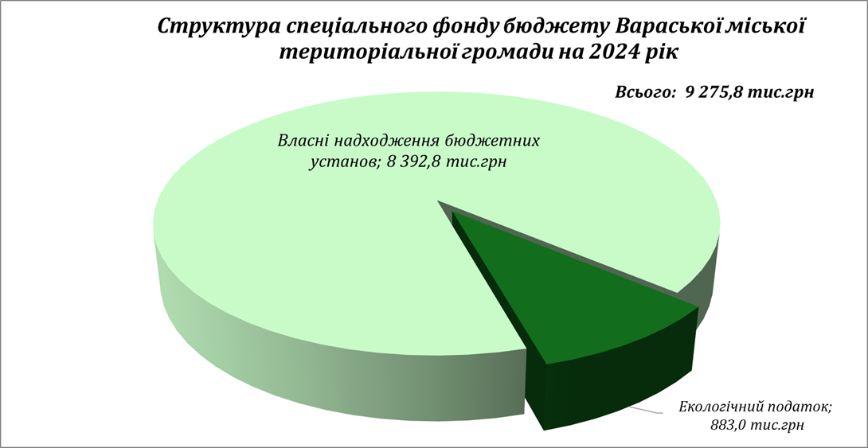

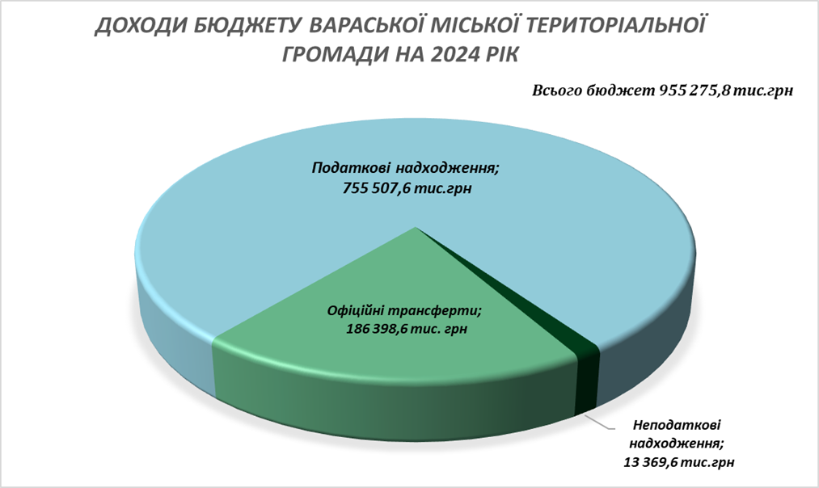

Видатки бюджету

В умовах правового режиму воєнного стану під час складання проєкту місцевого бюджету враховані вимоги:
- постанови Кабінету Міністрів України від 09.06.2021 №590 «Про затвердження Порядку виконання повноважень Державною казначейською службою в особливому режимі в умовах воєнного стану» (зі змінами);
- наказу Міністерства фінансів України від 14.01.2011 № 11 «Про бюджетну класифікацію» (зі змінами);
- наказу Міністерства фінансів України від 17.07.2015 № 648 «Про затвердження типових форм бюджетних запитів для формування місцевих бюджетів», зареєстрованого у Міністерстві юстиції України 06.08.2015 за № 957/27402 (зі змінами);
- наказу Міністерства фінансів України від 20.09.2017 № 793 «Про затвердження складових Програмної класифікації видатків та кредитування місцевого бюджету» (зі змінами);
- наказу Міністерства фінансів України від 03.08.2018 № 668 «Про затвердження Типової форми рішення про місцевий бюджет», зареєстрованим у Міністерстві юстиції України 21.08.2018 за № 953/32405 (зі змінами);
- інших нормативно-правових актів, які застосовуються під час складання проекту місцевого бюджету.

Формування проєкту бюджету міської територіальної громади на 2024 рік проводилося із застосуванням програмно-цільового методу бюджетування.

Формування видаткової частини бюджету на 2024 рік здійснювалось у відповідності до статті 77 Бюджетного кодексу України, Закону України «Про Державний бюджет України на 2024 рік», з врахуванням розміру прожиткового мінімуму, мінімальної заробітної плати та посадового окладу (тарифної ставки) працівника I тарифного розряду Єдиної тарифної сітки.

Відповідно до статті 6 Закону України «Про державні соціальні стандарти та державні соціальні гарантії» базовим державним соціальним стандартом є прожитковий мінімум, встановлений законом, на основі якого визначаються державні соціальні гарантії та стандарти у сферах доходів населення, житлово-комунального, побутового, соціально-культурного обслуговування, охорони здоров’я та освіти.

Під час складання видаткової частини проєкту місцевого бюджету на 2024 рік насамперед враховано потребу в коштах на оплату праці працівників бюджетних установ відповідно до умов оплати праці та розміру мінімальної заробітної плати і на проведення розрахунків за електричну та теплову енергію, водопостачання, водовідведення і послуги зв’язку, які споживаються бюджетними установами.

Загальна сума видатків бюджету Вараської міської територіальної громади на 2024 рік планується до затвердження в сумі 955 275,8 тис.грн (планові показники на 2022, 2023 роки по розпису бюджету з урахуванням змін становили відповідно 942 760,4 тис.грн та 1 099 022,6 тис.грн).

Обсяг видатків загального фонду – 897 489,5 тис.грн (планові показники на 2022, 2023 роки з урахуванням змін становили відповідно 809 987,8 тис.грн та 966 403,9 тис.грн);
спеціального фонду – 57 786,3 тис.грн (планові показники на 2022, 2023 роки з урахуванням змін становили відповідно 123 713,5 тис.грн та 132 618,7 тис.грн).

В бюджеті Вараської міської територіальної громади на 2024 рік головному розпоряднику коштів виконавчому комітету Вараської міської ради передбачені видатки в сумі 76 317,0 тис.грн (планові показники на 2022, 2023 роки з урахуванням змін становили відповідно 69 923,5 тис.грн та 120 738,8 тис.грн), у тому числі по загальному фонду – 63 255,3 тис.грн (планові показники на 2022, 2023 роки з урахуванням змін становили відповідно 64 760,5 тис.грн та 100 566,5 тис.грн), по спеціальному фонду – 13 061,7 тис.грн (планові показники на 2022, 2023 роки з урахуванням змін становили відповідно 5 163,0 тис.грн та 20 172,3 тис.грн).

Із загальної суми видатків загального фонду на заробітну плату з нарахуваннями передбачається направити 42 769,3 тис.грн, на оплату комунальних послуг та енергоносіїв – 2 127,9 тис.грн, на оплату предметів, матеріалів, обладнання та інвентарю, послуг, відряджень та інші видатки – 7 794,3 тис.грн, продукти харчування – 16,8 тис.грн, дослідження і розробки, окремі заходи по реалізації державних (регіональних) програм – 12,1 тис.грн, соціальне забезпечення – 2 360,0 тис.грн, поточні трансферти – 8 000,0 тис.грн, інші поточні видатки – 174,9 тис.грн.

По спеціальному фонду видатки бюджету розвитку на придбання предметів і обладнання довгострокового користування становлять 11 875,0 тис.грн, на капітальні трансферти органам державного управління інших рівнів – 1 000,0 тис.грн, на дослідження і розробки, окремі заходи розвитку по реалізації державних (регіональних) програм – 160,0 тис.грн.

Власні надходження ( плата за оренду майна бюджетних установ) на 2024 рік у сумі 26,7 тис.грн будуть використовуватись на оплату послуг (крім комунальних).

На керівництво і управління у сфері організаційного, інформаційно-аналітичного та матеріально-технічного забезпечення діяльності міської ради та керівництво і управління у сфері забезпечення соціально-правового захисту дітей у 2024 році загальна сума видатків планується в обсязі 48 599,4 тис.грн, у тому числі: по загальному фонду – 48 017,7 тис.грн, по спеціальному фонду – 581,7 тис.грн.

На сплату членських внесків в Асоціації планується 89,7 тис.грн загального фонду бюджету громади на 2024 рік.

Із місцевого бюджету в 2024 році по головному розпоряднику – виконавчому комітету також передбачаються видатки на виконання заходів:

- міської програми з відзначення до державних, професійних та місцевих свят, ювілейних дат, заохочення за заслуги перед Вараською міською територіальною громадою на 2021-2025 роки – 2 500,0 тис.грн;
- програми мобілізаційної підготовки, мобілізації та оборонної роботи у Вараській міській територіальній громаді на 2022-2025 роки –23 874,5 тис.грн;
- програми висвітлення діяльності Вараської міської ради та її виконавчих органів на 2022-2025 роки – 200,0 тис.грн;
- комплексної програми підтримки сім’ї, дітей та молоді на 2024-2026 роки – 98,4 тис.грн;
- комплексної програми розвитку цивільного захисту Вараської міської територіальної громади на 2021-2025 роки – 600,0 тис.грн;
- програми розвитку земельних відносин Вараської міської територіальної громади на 2022-2026 роки – 340,0 тис.грн;
- програми підтримки Вараської територіальної виборчої комісії Вараського району Рівненської області поза виборчим процесом на 2022-2025 роки – 15,0 тис.грн.

В бюджеті територіальної громади на 2024 рік головному розпоряднику бюджетних коштів управлінню освіти виконавчого комітету Вараської міської ради для забезпечення надання освітніх послуг передбачені видатки в сумі 539 083,5 тис.грн (планові показники на 2022, 2023 роки з урахуванням змін становили відповідно 419 224,0 тис.грн та 453 128,0 тис.грн), у тому числі по загальному фонду – 531 227,8 тис.грн (планові показники на 2022, 2023 роки з урахуванням змін становили відповідно 403 372,1 тис.грн та 428 367,2 тис.грн), по спеціальному фонду – 7 855,6 тис.грн (планові показники на 2022, 2023 роки з урахуванням змін становили відповідно 15 851,9 тис.грн та 24 760,8 тис.грн).

Планується, що в 2024 році освітня субвенція, яка спрямовується на оплату праці з нарахуваннями педагогічних працівників закладів загальної середньої освіти становитиме 184 313,3 тис.грн, субвенція на інклюзивно-ресурсний центр становитиме 2 085,3 тис.грн.
Надання дошкільної освіти буде здійснюватися у 14 закладах (11 закладів дошкільної освіти міста та 3 сільських закладів дошкільної освіти).
Надання загальної середньої освіти буде здійснюватись у 14 закладах (6 міських та 8 сільських закладів загальної середньої освіти).

Позашкільна освіта здійснюється у центрі дитячої та юнацької творчості, також в дитячо-юнацькій спортивній школі. Крім того функціонують: Вараський інклюзивно - ресурсний центр для забезпечення прав дітей з особливими освітніми потребами віком від 2 до 18 років на здобуття дошкільної та загальної середньої освіти, та центр професійного розвитку педагогічних працівників.

Кошти передбачено направити на:
- керівництво і управління у сфері освіти – 3 787,1 тис.грн;
- надання дошкільної освіти – 165 495,1 тис.грн;
- надання загальної середньої освіти закладами загальної середньої освіти, у тому числі з дошкільними підрозділами – 340 790,0 тис.грн;
- надання позашкільної освіти центром дитячо-юнацької творчості– 8 234,4 тис.грн;
- забезпечення діяльності центру професійного розвитку педагогічних працівників – 3 034,8 тис.грн;
- забезпечення діяльності інших закладів у сфері освіти – 9 440,3 тис.грн , у тому числі: централізоване ведення бухгалтерського обліку – 6 043,3 тис.грн, здійснення централізованого господарського обслуговування – 3 397,0 тис.грн;
- забезпечення діяльності інклюзивно - ресурсного центру – 2 840,7 тис.грн;
- утримання та навчально-тренувальну роботу дитячо-юнацької спортивної школи – 5 444,8 тис.грн;
- інші програми та заходи у сфері освіти – 16,3 тис.грн (надання допомоги дітям-сиротам та дітям, позбавленим батьківського піклування).

Із загальної суми видатків загального фонду на заробітну плату з нарахуваннями передбачається направити 476 677,8 тис.грн, оплату комунальних послуг та енергоносіїв – 28 973,7 тис.грн, медикаменти та перев’язувальні матеріали – 682,3 тис.грн, продукти харчування – 13 909,2 тис.грн, на оплату предметів, матеріалів, обладнання та інвентарю, послуг, відряджень та інші видатки – 10 405,1 тис.грн, на окремі заходи по реалізації державних (регіональних) програм, не віднесені до заходів розвитку – 66,0 тис.грн, на соціальне забезпечення – 509,6 тис.грн, на інші поточні видатки – 4,0 тис.грн.

Власні надходження по закладах освіти (батьківська плата, платні послуги, плата за оренду майна бюджетних установ) на 2024 рік у сумі 7 855,6 тис.грн будуть використовуватись на придбання предметів, матеріалів, обладнання, інвентарю та послуг – 568,5 тис.грн, на харчування дітей – 7 246,7 тис.грн, на оплату комунальних послуг та енергоносіїв – 40,4 тис.грн.

Головному розпоряднику бюджетних коштів – департаменту соціального захисту та гідності виконавчого комітету Вараської міської ради на утримання установ та проведення заходів соціального захисту населення у 2024 році передбачаються видатки в сумі 99 135,9 тис.грн (планові показники на 2023 рік з урахуванням змін становили 92 954,7 тис.грн):
у тому числі по загальному фонду – 86 831,0 тис.грн (планові показники на 2023 рік з урахуванням змін становили 88 321,8 тис.грн), по спеціальному фонду – 12 304,9 тис.грн (планові показники 2023 рік з урахуванням змін становили 4 632,9 тис.грн).

На керівництво і управління у сфері соціального захисту у 2024 році спрямовуються видатки в сумі 24 188,0 тис.грн, у тому числі по загальному фонду – 24 035,0 тис.грн, по спеціальному – 153,0 тис.грн.
Із загального фонду бюджету видатки на оплату праці з нарахуваннями працівникам заплановані в сумі 22 439,5 тис.грн, на проведення розрахунків за комунальні послуги та енергоносії – 378,1 тис.грн, на окремі заходи по реалізації державних (регіональних) програм не віднесені до заходів розвитку – 5,5 тис.грн, на оплату послуг, предметів, матеріалів, обладнання та інвентарю, видатки на відрядження – 976,9 тис.грн, інші поточні видатки – 235,0 тис.грн.
По спеціальному фонду плануються капітальні видатки на придбання обладнання і предметів довгострокового користування в сумі 153,0 тис.грн.
На утримання Вараського міського центру комплексної реабілітації для осіб з інвалідністю імені З.А.Матвієнко у 2024 році спрямовуються видатки в сумі 18 603,3 тис.грн, у тому числі по загальному фонду – 18 588,0 тис.грн, по спеціальному – 15,3 тис.грн.
Із загального фонду бюджету передбачається направити на виплату заробітної плати з нарахуваннями 16 046,0 тис.грн, на оплату комунальних послуг та енергоносіїв – 882,4 тис.грн, продукти харчування – 1 050,0 тис.грн, на оплату послуг, відряджень предметів, матеріалів, обладнання та інвентарю – 569,4 тис.грн, на медикаменти та перев’язувальні матеріали – 30,3 тис.грн, на окремі заходи по реалізації державних (регіональних) програм, не віднесені до заходів розвитку – 9,9 тис.грн.
По спеціальному фонду плануються надходження від додаткової (господарської) діяльності на суму 15,3 тис.грн, які будуть використані на заробітну плату з нарахуваннями – 2,1 тис.грн, оплату медикаментів – 1,5 тис.грн, на оплату комунальних послуг та енергоносіїв – 4,9 тис.грн, послуг, предметів, матеріалів, обладнання та інвентарю – 6,8 тис.грн.
На соціальні виплати, які передбачені програмою соціальної допомоги та підтримки мешканців на 2024-2026 роки, планується спрямувати видатки в сумі 8 769,8 тис.грн.
Видатки на надання соціальних гарантій фізичним особам, які надають соціальні послуги громадянам похилого віку, особам з інвалідністю, хворим, які не здатні до самообслуговування і потребують сторонньої допомоги заплановані в сумі 400,0 тис.грн.
На первинну медичну допомогу населенню, що надається центрами первинної медичної (медико-санітарної) допомоги у 2024 році передбачаються видатки загального фонду на субсидії та поточні трансферти підприємствам (установам, організаціям) в сумі 620,0 тис.грн.
На надання багатопрофільної стаціонарної медичної допомоги населенню Вараською багатопрофільною лікарнею у 2024 році плануються видатки в сумі 19 931,8 тис.грн, у тому числі по загальному фонду – 7 864,8 тис.грн, по спеціальному – 12 067,0 тис.грн.
Із загального фонду місцевого бюджету на субсидії та поточні трансферти підприємствам (установам, організаціям) заплановані видатки в сумі 7 864,8 тис.грн.
По спеціальному фонду на капітальні трансферти підприємствам плануються видатки в сумі 12 067,0 тис.грн на придбання медичного обладнання.
На виконання заходів з лікування окремих захворювань, згідно з комплексною програмою «Здоров’я» на 2022-2025 роки, спрямовуються кошти місцевого бюджету в сумі 7 100,0 тис.грн.
На виконання комплексної програми соціальної підтримки Захисників і Захисниць України та членів їх сімей на 2023-2025 роки спрямовуються видатки в сумі 1 160,3 тис.грн.
На Вараський центр соціальних служб та послуг у 2024 році спрямовуються видатки в сумі 18 362,7 тис.грн, у тому числі по загальному фонду – 18 293,1 тис.грн, по спеціальному – 69,6 тис.грн.

На забезпечення діяльності Вараського центру соціальних служб та послуг із загального фонду на заробітну плату з нарахуваннями передбачається направити 17 743,8 тис.грн, на оплату комунальних послуг та енергоносіїв – 183,6 тис.грн, на оплату предметів, матеріалів, обладнання та інвентарю, послуг, відряджень – 359,4 тис.грн, на окремі заходи по реалізації державних (регіональних) програм не віднесені до заходів розвитку – 6,3 тис.грн

Головному розпоряднику бюджетних коштів – департаменту культури, туризму, молоді та спорту виконавчого комітету Вараської міської ради на фінансування установ та проведення заходів у 2024 році передбачаються видатки в сумі 38 593,8 тис.грн (планові показники на 2023 рік з урахуванням змін – 39 104,3 тис.грн), у тому числі по загальному фонду – 38 029,3 тис.грн (планові показники на 2023 рік з урахуванням змін – 35 308,9 тис.грн), по спеціальному фонду – 564,5 тис.грн (планові показники на 2023 рік з урахуванням змін – 3 795,4 тис.грн).
За рахунок видатків департаменту культури, туризму, молоді та спорту у 2024 році плануються асигнування на утримання апарату управління, міської публічної бібліотеки, міської бібліотеки для дітей, сільських бібліотек, центру дозвілля, сільських будинків культури та клубів, централізованої бухгалтерії відділу культури та туризму, комунального закладу «Парк культури та відпочинку», комунального закладу «Вараський молодіжний центр», комунального закладу «Вараська мистецька школа», проведення заходів.

Кошти передбачено направити на:
- керівництво і управління у сфері культури, туризму, молоді та спорту – 4 510,0 тис.грн;
- забезпечення надання спеціалізованої освіти Вараською мистецькою школою – 13 233,5 тис.грн,
- на виконання комплексної програми підтримки сім’ї, дітей та молоді на 2024-2026 роки для проведення заходів та утримання комунального закладу «Вараський молодіжний центр» – 1 449,8 тис.грн;
- на виконання програми оздоровлення та відпочинку дітей Вараської міської територіальної громади на 2021-2025 роки – 375,9 тис.грн;
- забезпечення діяльності бібліотек – 7 242,0 тис.грн;
- забезпечення діяльності центру дозвілля, будинків культури, клубів – 6 135,7 тис.грн;
- забезпечення діяльності інших закладів – 4 261,8 тис.грн, а саме: на утримання парку культури і відпочинку згідно з програмою розвитку культури та туризму на 2021-2025 роки – 2 283,5 тис.грн, централізованої бухгалтерії – 1 978,3 тис.грн;
- проведення заходів в галузі культури і мистецтва (на виконання програми розвитку культури та туризму на 2021-2025 роки) – 100,4 тис.грн;
- на проведення заходів з фізичної культури та спорту (для проведення навчально-тренувальних зборів і міських змагань) у 2024 році буде направлено 1 185,7 тис.грн, згідно з програмою розвитку фізичної культури і спорту Вараської міської територіальної громади на 2021-2025 роки;
- на програму реалізації природоохоронних заходів на 2024-2026 роки – 99,0 тис.грн.

Із загальної суми видатків загального фонду на заробітну плату з нарахуваннями передбачається направити 33 301,8 тис.грн, на оплату комунальних послуг та енергоносіїв – 1 413,8 тис.грн, на оплату продуктів харчування – 50,8 тис.грн; на оплату предметів, матеріалів, обладнання та інвентарю, послуг, відряджень та інші видатки – 3 011,7 тис.грн, на дослідження і розробки, окремі заходи по реалізації державних (регіональних) програм – 11,3 тис.грн, на соціальне забезпечення – 200,0 тис.грн; інші поточні видатки – 39,9 тис.грн.
По спеціальному фонду плануються капітальні видатки бюджету розвитку в сумі 40,0 тис.грн, які будуть використовуватися на придбання обладнання і предметів довгострокового користування.
Власні надходження установ на суму 425,5 тис.грн будуть використані на оплату праці з нарахуваннями – 297,6 тис.грн, на оплату послуг (крім комунальних) – 7,7 тис.грн, на капітальні видатки (придбання обладнання і предметів довгострокового користування) – 11,0 тис.грн, на оплату предметів, матеріалів, обладнання та інвентарю, послуг – 109,2 тис.грн.

Головному розпоряднику бюджетних коштів – департаменту житлово-комунального господарства, майна та будівництва виконавчого комітету Вараської міської ради на 2024 рік плануються видатки в обсязі 120 102,7 тис.грн (планові показники на 2023 рік з урахуванням змін – 207 225,5 тис.грн), у тому числі по загальному фонду – 96 103,1 тис.грн (планові показники на 2023 роки з урахуванням змін – 133 154,0 тис.грн), по спеціальному фонду – 23 999,6 тис.грн (планові показники на 2023 рік з урахуванням 74 071,5 тис.грн).

На керівництво і управління у сфері житлово-комунального господарства, майна і будівництва у 2024 році загальна сума видатків планується в обсязі 11 715,3 тис.грн по загальному фонду місцевого бюджету.
Крім того, передбачаються видатки на реалізацію заходів:
- комплексної програми благоустрою та розвитку комунального господарства Вараської міської територіальної громади на 2021-2025 роки – 89 960,1 тис.грн;
- програми цільової фінансової підтримки Кузнецовського міського комунального підприємства на період 2017-2027 роки – 17 075,6 тис.грн;
- програми охорони тваринного світу та регулювання чисельності безпритульних тварин у Вараській міській територіальній громаді на 2021-2025 роки – 477,7 тис.грн;
- програма забезпечення ефективного управління майном, що належить до комунальної власності Вараської міської територіальної громади на 2022-2024 роки – 90,0 тис.грн;
- програми реалізації природоохоронних заходів Вараської міської територіальної громади на 2021-2023 роки» –784,0 тис.грн.

Із загальної суми видатків загального фонду, на заробітну плату з нарахуваннями передбачається направити 9 591,0 тис.грн, на оплату комунальних послуг та енергоносіїв – 691,8 тис.грн, на оплату предметів, матеріалів, обладнання та інвентарю, послуг, відряджень та інші видатки – 1 417,5 тис.грн, субсидії та поточні трансферти підприємствам – 84 402,8 тис.грн.

Головному розпоряднику бюджетних коштів – відділу архітектури та містобудування виконавчого комітету Вараської міської ради на 2024 рік плануються видатки в обсязі 1 635,1 тис.грн (планові показники на 2023 рік з урахуванням змін – 6 809,5 тис.грн) по загальному фонду місцевого бюджету на керівництво і управління у сфері архітектури та містобудування.
Із загальної суми видатків загального фонду на заробітну плату з нарахуваннями передбачається направити 1 589,6 тис.грн, на оплату комунальних послуг та енергоносіїв – 30,2 тис.грн, на оплату предметів, матеріалів, обладнання та інвентарю, послуг, відряджень та інші видатки – 15,3 тис.грн.

Головному розпоряднику бюджетних коштів – фінансовому управлінню виконавчого комітету Вараської міської ради на 2024 рік передбачені видатки загального фонду в сумі 80 407,9 тис.грн (планові показники на 2022, 2023 роки з урахуванням змін становили відповідно 125 974,2 тис.грн та 173 353,9 тис.грн).

На керівництво і управління у сфері бюджету та фінансів передбачено 6 010,4 тис.грн із загального фонду бюджету. Видатки на оплату праці з нарахуваннями працівникам заплановані в сумі 5 772,0 тис.грн, на проведення розрахунків за комунальні послуги та енергоносії – 64,1 тис.грн, на оплату послуг, предметів, матеріалів, обладнання та інвентарю, видатки на відрядження – 174,3 тис.грн.

Резервний фонд місцевого бюджету, в зв’язку з воєнним станом, визначено у розмірі 74 397,5 тис.грн.

Відповідно до статті 14 Бюджетного кодексу України, оборотний залишок бюджетних коштів (для забезпечення покриття тимчасових касових розривів) планується в сумі 1 500,0 тис.грн.

Начальник фінансового управління Валентина ТАЦЮК

Олена Хандучка 2-43-83
Ростислав Котяш 2-41-96

